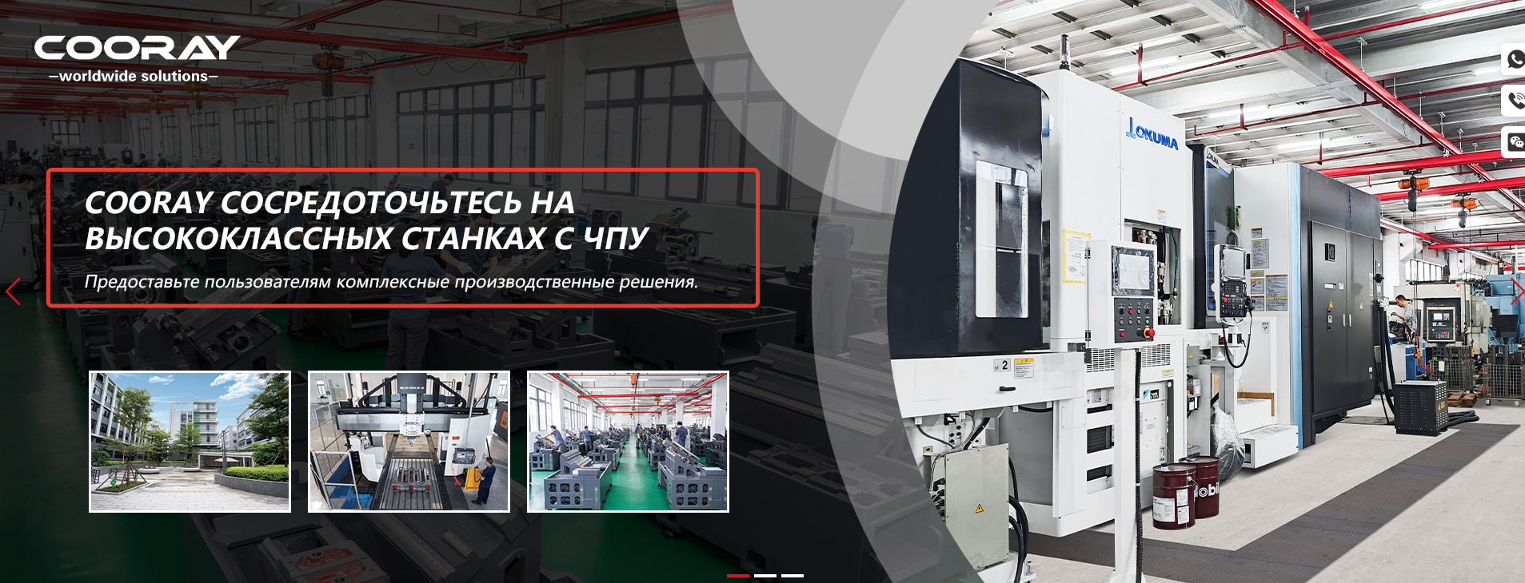

|  |  |  |
| --- | --- | --- |
| **Original in English** | **Original in Russian** | **Updated in Russian** |
| COORAY focuses on high-end CNC machine tools  provides users with comprehensive manufacturing solutions | COORAY СОСРЕДОТОЧЬТЕСЬ НА ВЫСОКОАЛССНЫХ СТАНКАХ С ЧПУ  Предоставьте пользователям комплексные производственные решения | COORAY РАЗРАБОТЧИК И ПРОИЗВОДИТЕЛЬ ВЫСОКОТЕХНОЛОГИЧНЫХ СТАНКОВ С ЧПУ  Комплексные решения для вашего производства |

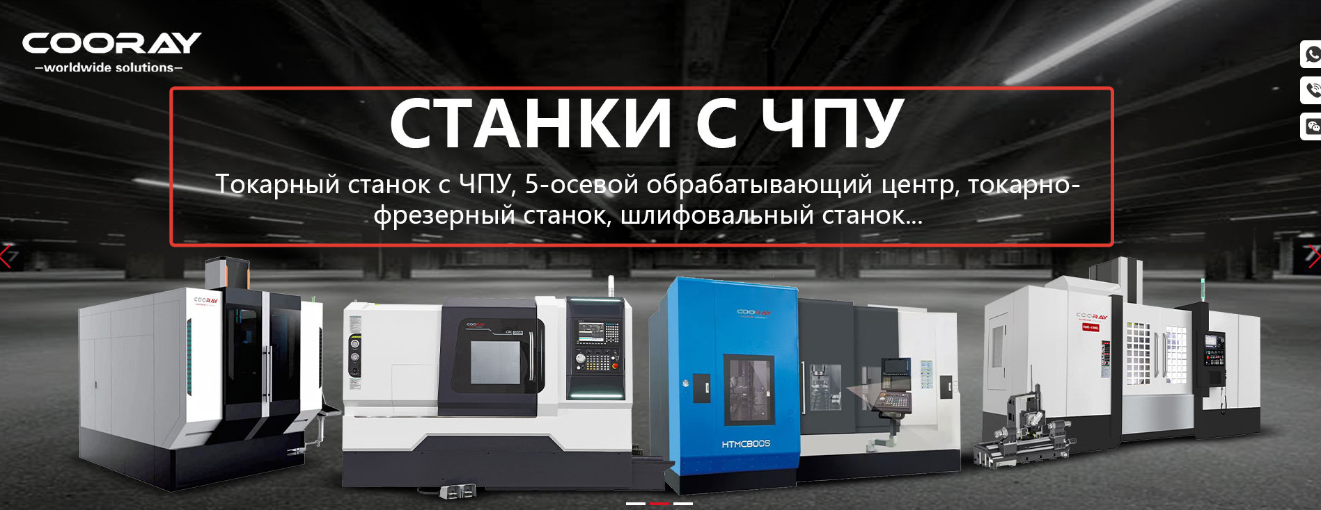

|  |  |  |
| --- | --- | --- |
| **Original in English** | **Original in Russian** | **Updated in Russian** |
| CNC Machine Tools  CNC Lathes、5-Axis Machining Centers、Turn-Mill Composites、Grinding Machines... | СТАНКИ С ЧПУ  Токарный станок с ЧПУ, 5-осевой обрабатывающий центр, токарно-фрезерный станок, шлифовальный станок | ШИРОКАЯ ЛИНЕЙКА СТАНКОВ С ЧПУ  Токарные станки с ЧПУ, токарно-фрезерные станки с ЧПУ, 5-осевые обрабатывающие центры, шлифовальные станки |

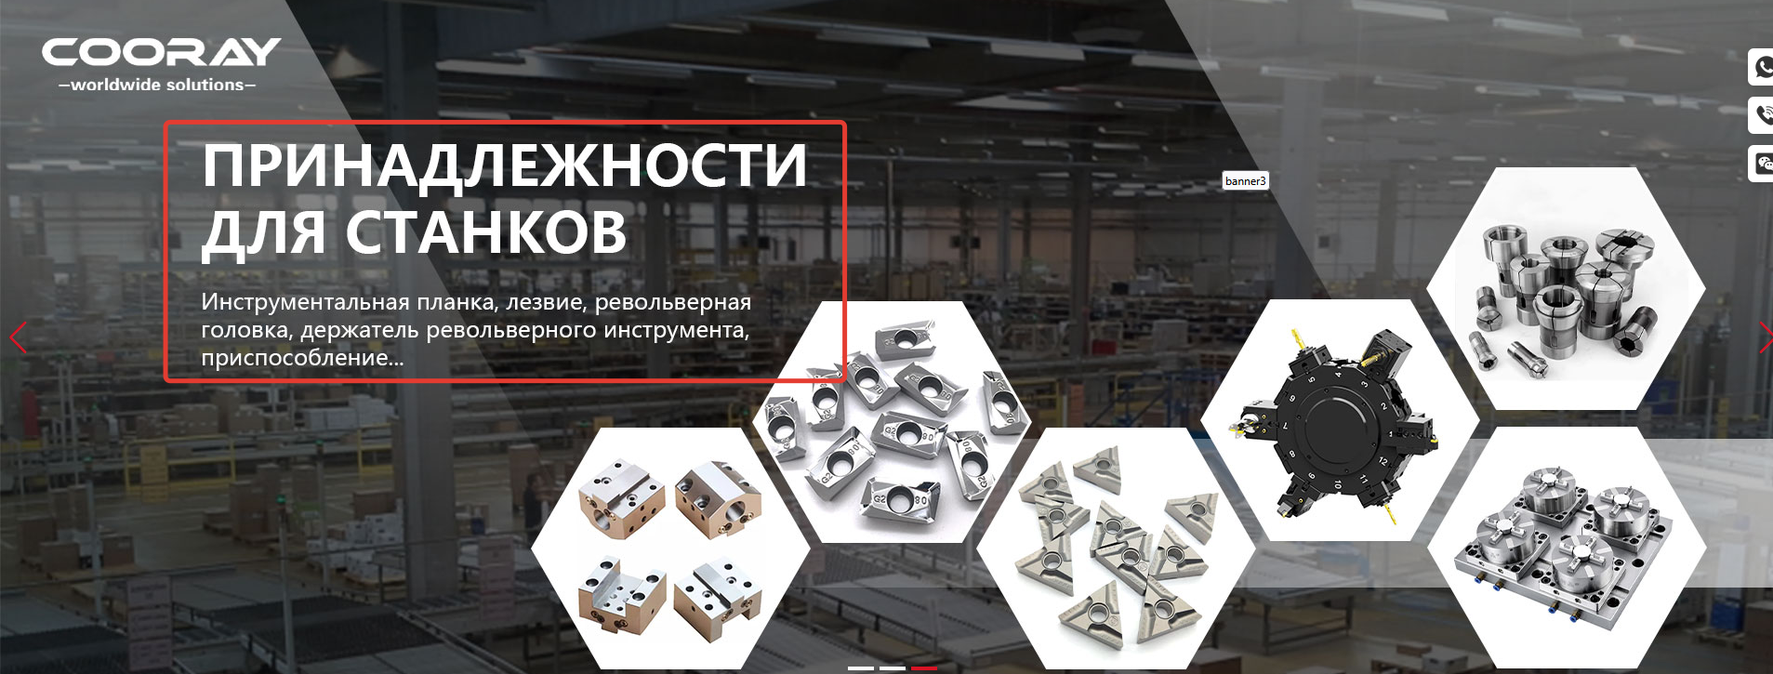

|  |  |  |
| --- | --- | --- |
| **Original in English** | **Original in Russian** | **Updated in Russian** |
| Tool Holders、 Cutting Inserts、 Turrets、Tool Posts、Fixtures... | ПРИНАДЛЕЖНОСТИ ДЛЯ СТАНКОВ  Инструментальная планка, лезвие, револьверная головка, держатель револьверного инструмента, приспособление | ОСНАСТКА И КОМПЛЕКТУЮЩИЕ ДЛЯ СТАНКОВ  Резцедержатели для револьверных головок, пластины, державки, цанги, базирующие устройства, специальные приспособления и др. |